Instalação do PostgreSQL 8.3 no Windows

Download
Fazer o download de - http://www.postgresql.org/ftp/binary/v8.3.0/win32/

Caso esteja baixando outra versão deverá acessar:
http://www.postgresql.org/ftp e depois clicar em win32.

No caso da 8.3 selecionar e baixar o arquivo postgresql-8.3.0-1.zip, que tem 20MB. É importante
verificar o tamanho do arquivo baixado para garantir que o download está correto.

Remover Usuário Anterior
Caso tenha uma instalação anterior do postgresql deverá, antes de instalar a nova, remover o super
usuário da versão anterior:
- Painel de controle – Ferramentas Administrativas – Administração de Computadores – Usuários e
Grupos locais – Usuários (remover o postgres)

Descompactar e Instalar
Descompacte o arquivo e verá 5 arquivos: postgresql-8.3.msi, postgresql-8.3-int.msi, README.txt,
SETUP.bat e UPGRADE.bat.

O arquivo UPGRADE.bat é para efetuar uma atualização de versão existente.
O arquivo postgresql-8.3.msi é que deve ser executado para a instalação.

Execute o arquivo postgresql-8.3.msi:
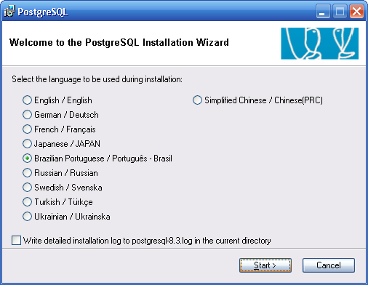

Clique em Start.
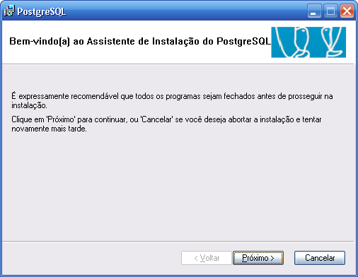

Desta tela em diante a instalação estará em português do Brasil.
Feche todos os programas abertos e clique em próximo.

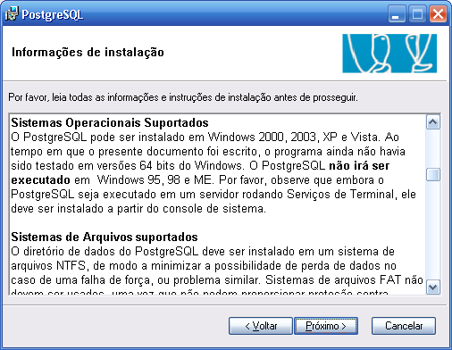

Neste tela temos informações importantes, como os sistemas operacionais suportados pela versão
for Windows do PostgreSQL, que são o 2000, 2003, XP e Vista, como também o sistema de
arquivos que é somente o NTFS.

Clique em Próximo.

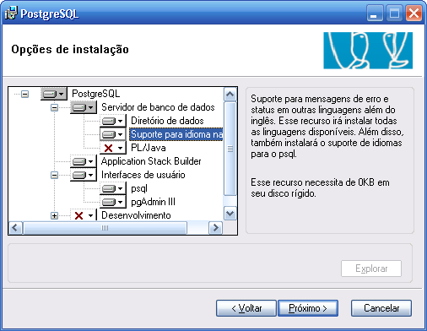

Nesta tela devemos ativar o Suporte para idiomas nativos, se quizermos ver mensagens de erro e o
psql em português.

Clique em Próximo.

Veja a tela correspondente da versão 8.2.7 na próxima página

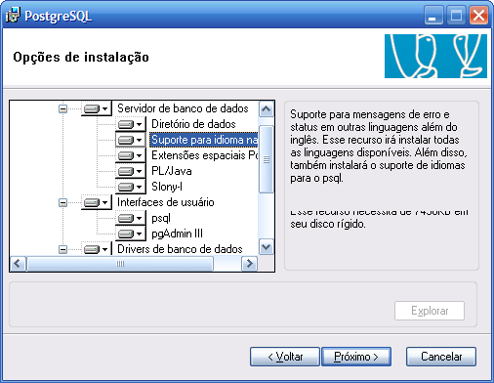

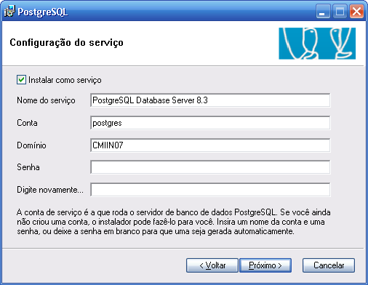
Nesta tela deixe a senha em branco, clique em Próximo e confirme. Veja que é opcional instalar
como serviço, mas altamente recomendado.

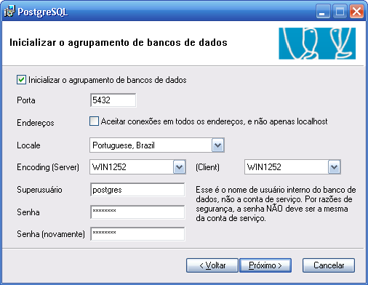

Caso esteja reinstalando o PostgreSQL, provavelmente recebera este importante aviso:

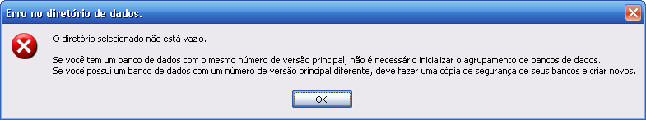
Na tela abaixo deixemos o Encoding do servidor e do cliente como Win1252, que são o padrão do
Windows. Entre também com a senha do super usuário e clique em Próximo.
O Locale deve ser de acordo com o sistema operacional.

Nesta tela existe a opção de já configurar para aceitar conexões em todos os endereços, mas
somente utilize com grande segurança do que está fazendo, pois o ideal em termos de segurança é
permitir apenas acesso local.

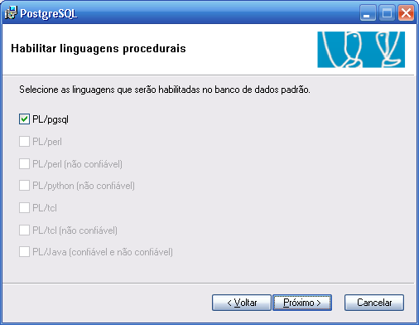

Nesta tela desmarque o item PL/pgsql e lembre de ativar o suporte a plpgsql apenas nos bancos em
que for usar essa linguagem. Assim terá os bancos mais limpos.

A tela correspondente da versão 8.2.7

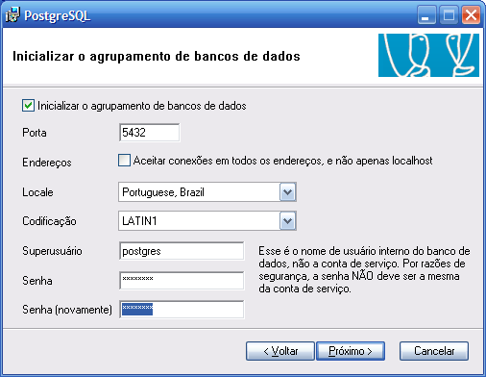
Clique em Próximo.

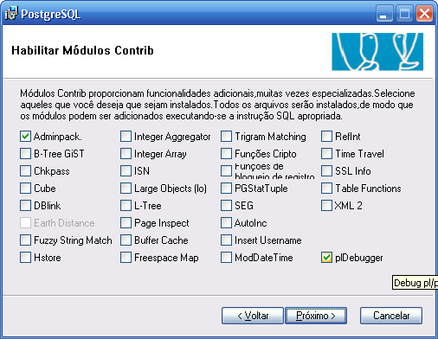

Esta tela é a das extensões chamadas cotribs. Marque apenas se precisar e souber de fato o que está
fazendo. Deixe como está e clique em Próximo e confirme novamente na próxima tela..

Caso tenha um bom firewall instalado verá duas solicitações de uso das portas 5432 e da 2427.
Aceite o acesso.

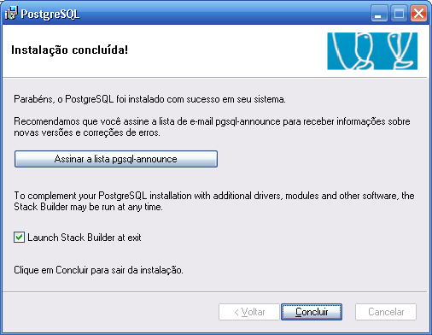

Caso você esteja realmente empenhado em aprender sobre o PostgreSQL aproveite esta
oportunidade para assinar a lista pgsql-announce clicando no botão. Esta lista envia em torno de um
e-mail por dia sobre as novidades do postgresql, novas ferramentas e informações inportantes de
segurança, bugs, etc.

Também nesta tela temos a opção de instalar drivers: JDBC para o postgresql, ODBC e outros,
como outros softwares adicionais. Bastra deixar marcado o checkbox e clicar em Concluir.

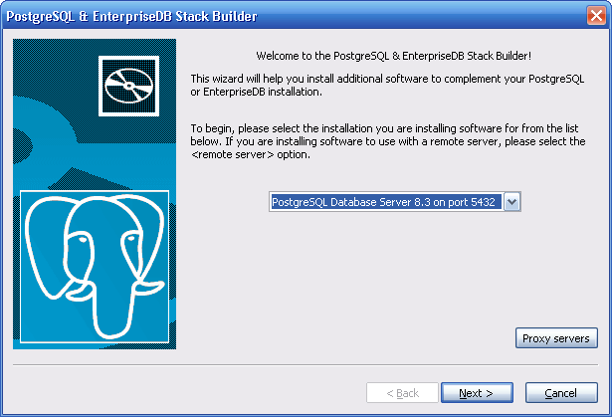

Selecione o servidor e caso esteja numa rede com proxy entre com as informações e clique em
Next.

Novamente deverá dar permissão no firewall para que acesse o site para os downloads.

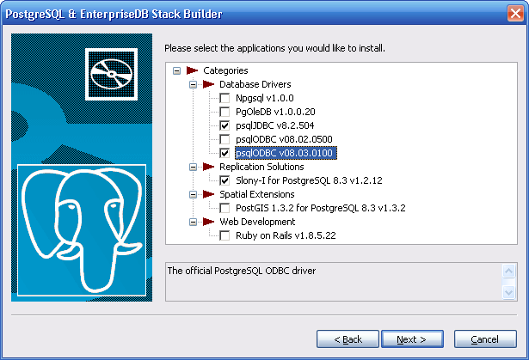

Marquei dois drivers importantes e o software para replicação Slony.
Deve selecionar os que deseja e clicar em Next.

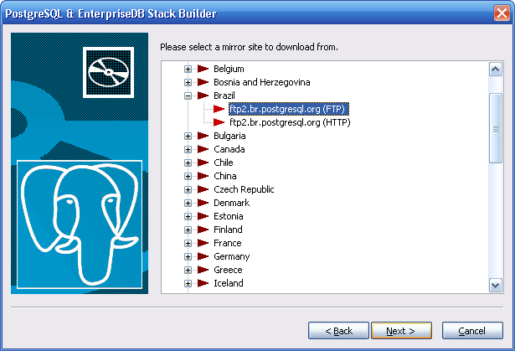

Apenas selecione o espelho e clique em Next e na próxima tela confirme em Next novamente e
aguarde o download.

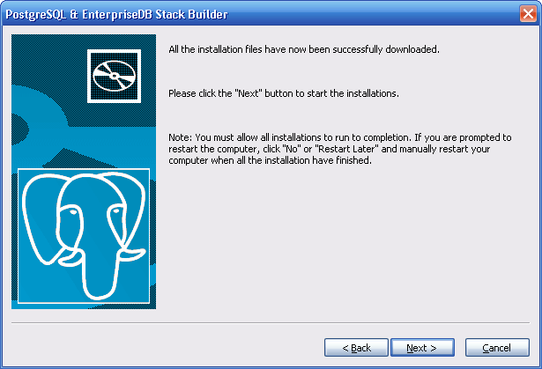

Veja a recomendação de caso seja solicitado reboot no micro, cancele e faça o reboot manualmente
depois, quando todos os processos da instalação se concluirem.

Agora ele irá instalar os programas selecionados e finalizar a instalação.

Veja que agora temos alguns grupos de programas junto ao do PostgreSQL:

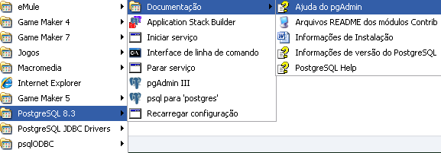

Temos aí o postgresql, os drivers, o pgadmin e o psql, além da documentação oficial em inglês
sobre o postgresql e sobre o pgadmin. Além de alguns links para parar o serviço e iniciar e outros.

